|  |
| --- |
| RAPPORT 17 |
| Qu'est-ce qui rend un Noël heureux en 2020? |
|  |
| The Motivation Barometer |
| Auteurs (par ordre alphabétique) : Sofie Morbée, Omer Van den Bergh, Maarten Vansteenkiste, Joachim Waterschoot |
| Referentie : Baromètre des motivations (23 novembre 2020). Qu'est-ce qui rend un Noël heureux en 2020 ? Gent, België. |

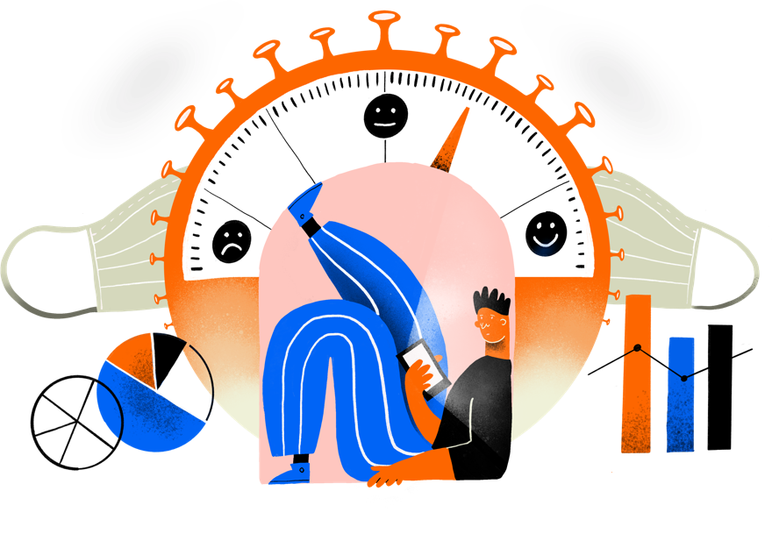

*Ce deuxième lockdown nous fait languir de ce qui nous attend. La période de Noël et de fin d'année prend une dimension supplémentaire pendant cette crise COVID. Pourrons-nous célébrer Noël avec nos familles cette année ? Ou préférons-nous rester dans notre cocon fermé ? Si nous levons les mesures actuelles, ce qui entraînera une vague de Noël en janvier , le jeu en vaut-il a chandelle? Dans le cadre du baromètre de la motivation (UGent), quatre différents scénarios hypothétiques de Noël ont été présentés à plusieurs milliers de répondants. Quatre formules de Noël avec différents degrés de liberté : du maintien des mesures actuelles à l'ouverture pour une circulation sociale libre. Chaque scénario a été évalué en fonction de ses avantages et inconvénients psychologiques. La conclusion générale est que la population ne veut pas célébrer Noël de manière traditionnelle, mais qu'elle est prête à faire preuve d'autocontrôle. Bien qu'ils semblent même vouloir se conformer aux mesures actuelles la veille de Noël, un assouplissement avec deux visiteurs apporterait certains avantages psychologiques (c'est-à-dire la connexion sociale, moins de difficultés de choix, plus de plaisir), tandis que les inconvénients (c'est-à-dire l'anxiété) restent sous contrôle. En particulier, les citoyens plus motivés et conscients des risques sont disposés à suivre des scénarios plus stricts, tandis que les individus démotivés et les jeunes adultes favorisent des scénarios plus souples. Dans ce rapport, nous synthétisons les principaux résultats à l'aide de quatre questions clés et formulons huit points d'action pour des politiques visant à accroître la motivation et la sensibilisation aux risques.*

**Take-home message**

* Le scénario classique de Noël est rejeté.
* Un scénario de Noël avec deux visiteurs en plus du contact étroit existant apporte le plus grand gain psychologique.
* Les citoyens motivés de façon volontaire et conscients des risques sont les plus disposés à adhérer à des scénarios de Noël stricts.
* La motivation volontaire pour suivre les mesures COVID actuelles est montée à 65% au cours de la dernière semaine.
* Ce rapport contient huit recommandations concrètes sur la manière de motiver la population et de maintenir la sensibilisation aux risques.

## Différents scénarios de Noël

Quatre scénarios de Noël différents ont été présentés à 5690 répondants (âge moyen 48 ans ; 66% de femmes ; 71% de titulaires d'un bachelor ou d'un master). On peut les situer sur un continuum d’assouplissements et de liberté croissantes. Le premier scénario reflète la situation actuelle, où vous êtes autorisé à inviter un seul contact étroit pour le réveillon de Noël. Dans le deuxième et le troisième scénario, en plus du contact étroit, vous pouvez inviter, respectivement, deux et quatre visiteurs avec lesquels vous devez traiter de manière COVID-safe (garder une distance, aérer, se rencontrer à l'extérieur). Dans le quatrième scénario, vous revenez aux fêtes de Noël classiques, où vous pouvez inviter un nombre illimité de personnes et où vous pouvez complètement abandonner les règles COVID pour une soirée. La formulation des scénarios se trouve dans le cadre.

**Conception de la recherche**

Nous nous battons tous contre cette crise du COVID depuis 8 mois maintenant. En octobre, nous avons connu une nouvelle augmentation du nombre d'infections et d'hospitalisations et maintenant la COVID menace de compromettre Noël 2020. Afin de nous faire une idée précise des besoins et des souhaits de la population, nous aimerions vous poser quelques questions sur la façon dont vous aimeriez vivre Noël cette année. Vous trouverez ci-dessous quatre propositions possibles. Il s'agit de scénarios hypothétiques dans lesquels nous proposons la même série de questions. Nous aimerions savoir ce que vous pensez de ces différentes propositions.

1. **Mesures actuelles :** cette année, nous célébrons Noël dans le cadre des mesures actuelles. Concrètement, cela signifie qu'en plus des personnes vivant sous le même toit à Noël, vous pouvez inviter une personne supplémentaire (un contact étroit) chez vous.
2. **Deux visiteurs supplémentaires :** cette année, nous fêtons Noël avec un petit assouplissement temporaire. En plus des personnes vivant sous le même toit et du seul contact étroit, vous pouvez inviter deux visiteurs supplémentaires avec lesquels vous devez respecter les règles COVID (ce qui signifie : les tenir à distance, ventiler votre maison et se rencontrer de préférence à l'extérieur).
3. **Quatre visiteurs supplémentaires :** cetteannée, nous fêtons Noël avec un petit assouplissement temporaire. En plus des personnes vivant sous le même toit et du seul contact étroit, vous pouvez inviter quatre visiteurs supplémentaires avec lesquels vous devez respecter les règles COVID (ce qui signifie : les tenir à distance, ventiler votre maison et se rencontrer de préférence à l'extérieur).
4. **Carte blanche :** cette année, fêtez Noël sans devoir penser aux mesures corona. Outre vos colocataires, vous pouvez inviter autant de personnes que vous le souhaitez.

Après chaque scénario, les participants devaient répondre à une série de questions qui nous ont permis d'identifier les avantages et les inconvénients psychologiques de chaque scénario. Par exemple, on leur a demandé...

* ... s'ils trouvent le scénario décrit trop strict, idéal ou trop souple pour eux ;
* ...à quel point il est probable qu'ils s'en tiennent au scénario ;
* ... dans quelle mesure ils éprouveraient des difficultés de choix, de connexion avec autrui, d'autonomie, d'inquiétude et de joie pendant la célébration de Noël ;
* ...lequel des quatre scénarios ils préfèrent.

Les résultats de cette étude ont été analysés en tenant compte de la représentativité de l'échantillon et des variables de base telles que le niveau d'éducation. Nous les résumons par les quatre questions pressantes suivantes.

## Question 1 : Les gens souhaitent-ils célébrer Noël de manière traditionnelle ?

La réponse à cette question est très clairement négative. Les résultats suivants l'indiquent:

* Seuls 8% des répondants préfèrent la formule de Noël "carte blanche" lorsqu'on leur demande d'indiquer leur formule préférée (voir figure 1) ;
* 88% trouvent la formule de la carte blanche trop laxiste (voir figure 1) ;
* La formule entraîne une grande inquiétude (à la fois d'être infecté, d'infecter d'autres personnes, et d'évoluer vers une situation incontrôlable ; voir la figure 2) ;
* La probabilité que els répondant se conforment à ce scénario est la plus petite de toutes.

**Conclusion 1 :** Les personnes interrogées sont clairement conscientes que ce ne sera pas un Noël classique et elles sont bien conscientes des risques encourus. Si le gouvernement ouvrait la porte à des contacts illimités, les gens prendraient eux-mêmes leurs responsabilités et ne profiteraient pas de la liberté qui leur est offerte. Les citoyens ne sont donc pas désinvoltes, mais réagissent de manière mature et responsable.

Figure 1. Préférences pour les quatre scénarios de Noël

Figure 2 : Différences moyennes dans les avantages et inconvénients psychologiques des scénarios de Noël

## Question 2 : Comment sont évalués les scénarios les plus stricts ?

Les résultats des trois scénarios sont mitigés et aucun scénario ne se démarque. Les résultats suivants l'indiquent :

* En moyenne, il n'y a pas de préférence absolue claire pour les mesures actuelles, 2 ou 4 visiteurs : 30 % vs. 27 % vs. 35% (Figure 1)
* Il existe une relation linéaire entre le degré d’assouplissement et les différentes variables mesurées : plus le scénario est flexible, plus l'autonomie, la connexion et le plaisir perçus sont élevés et plus les difficultés de choix sont réduites, mais aussi plus les inquiétudes de se contaminer soi-même, de contaminer les autres ou de créer une situation incontrôlable sont grandes (figure 2) ;
* Les jeunes adultes (18-35 ans) voient plus d'avantages dans les scénarios les plus flexibles, tandis que les différences entre les scénarios pour les adultes plus âgés (55+) sont plus limitées.
* Le pourcentage de répondants qui déclarent qu'ils se tiendront à ces scénarios plus stricts ne diffère pas beaucoup entre les trois scénarios : 63 % contre 62 % (figure 3).

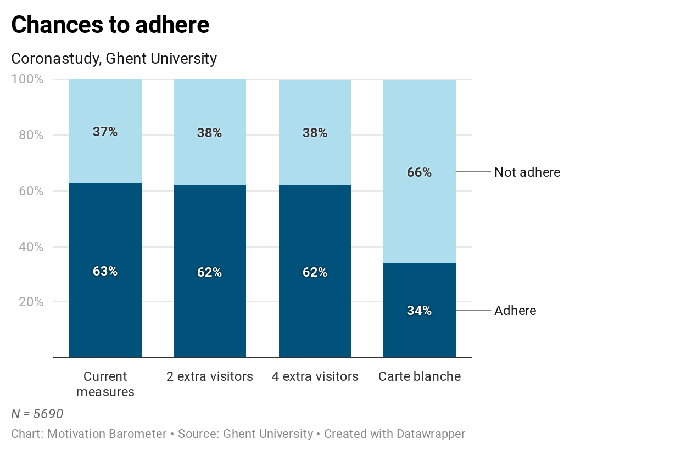Ce schéma de résultats indique le rôle d'une analyse intuitive des avantages et inconvénients psychologiques présentés par les participants. En particulier, les avantages psychologiques (autonomie, connexion, plaisir) sont mis en balance avec les inconvénients psychologiques (inquiétude).

Figure 3 : Pourcentage de personnes qui se conformeraient (ou non) aux scénarios de Noël

Dans les scénarios plus stricts, une partie des participants dit se conformer parce qu'elle obtient la sécurité en échange de sa docilité, tandis qu'une autre partie s'abstient simplement de suivre ce scénario en raison de l'absence d'avantages à court terme. Inversement, l'inquiétude et l'incertitude croissantes dans le cas des scénarios flexibles sont une raison pour certains participants de ne pas suivre les mesures, tandis que les avantages psychologiques croissants incitent une autre partie à se conformer au scénario.

Un équilibre relatif est trouvé avec le scénario "deux visiteurs". En effet, c'est elle qui procure le plus de gains psychologiques, car elle comporte plus d'avantages qu'aujourd'hui et les inconvénients psychologiques sont encore sous contrôle.

**Conclusion 2 :** la population n'est pas contre des mesures strictes. Le scénario "deux visiteurs" est le mieux équilibré. Elle est associée au gain psychologique le plus important : les bénéfices psychologiques (autonomie, connexion, plaisir) sont plus importants que si les mesures actuelles étaient maintenues, tandis que les inquiétudes et l'incertitude sont moins importantes que si davantage d'assouplissements étaient autorisés.

## Question 3 : Qui adhère aux différents scénarios ?

Les pourcentages avec lesquels les citoyens disent qu'ils se conformeront aux trois scénarios stricts sont analogues (Figure 3). Dans chacun des trois cas, environ un tiers des personnes interrogées ont déclaré qu'elles ne se conformeraient pas à la législation. Alors, qui sont les répondants qui disent qu'ils adhéreront aux différents scénarios plus ou moins que la moyenne ? La réponse dépend des différences dans l'examen des avantages et des inconvénients des différents scénarios en termes de coûts et de bénéfices. Trois facteurs semblent jouer un rôle fondamental :

* **Motivation :** les citoyens motivés de façon volontaire se disent plus susceptibles que la moyenne d'adhérer aux scénarios stricts (figure 4) :
  + 79 % contre 63 % pour le scénario "mesures actuelles" ;
  + 71% contre 62% pour le scénario "deux visiteurs" ;
  + 57 % contre 62 % pour le scénario "quatre visiteurs" ;
  + 23% vs. 34% pour la "carte blanche".

En termes de probabilités, il apparaît que les individus volontairement motivés sont, respectivement, 3 fois et 1,8 fois plus susceptibles d'adhérer aux mesures actuelles et au scénario avec deux visiteurs. La figure 4 montre qu'un schéma inverse s'applique aux répondants motivés par “obligation" et aux répondants démotivés : plus il est strict, moins il est probable de suivre le scénario ; plus il est souple, plus la chance est grande. Plus précisément, les personnes motivées “de façon obligatoire” sont 1,3 fois plus susceptibles de suivre le scénario des quatre visiteurs et les démotivés sont 2,3 fois plus susceptibles de suivre le scénario de la carte blanche.

* **Perception du risque :** lescitoyens qui évaluent le risque de contamination à un niveau plus élevé disent adhérer aux scénarios stricts plus que la moyenne (figure 4).
  + 77 % contre 63 % pour le scénario "mesures actuelles" ;
  + 68 % contre 62 % pour le scénario "deux visiteurs" ;
  + 54 % contre 62 % pour le scénario "quatre visiteurs" ;
  + 22% vs. 34% pour la "carte blanche".

En termes de probabilités, il apparaît que les individus conscients du risque sont, respectivement, 2 et 1,4 fois plus susceptibles d'adhérer aux mesures actuelles et au scénario avec deux visiteurs.

* **Âge :** Alors que les jeunes adultes sont plus susceptibles d'adhérer au scénario le plus souple et les adultes plus âgés au scénario le plus strict, il ne semble pas y avoir de différence d'âge notable pour le scénario "deux visiteurs" (voir Figure 5). Il convient également de noter que seule la moitié des jeunes adultes disent qu'ils suivraient le scénario de la carte blanche.

Figure 4 : Différents degrés de conformité au scénarios en fonction de la motivation et de la perception du risque

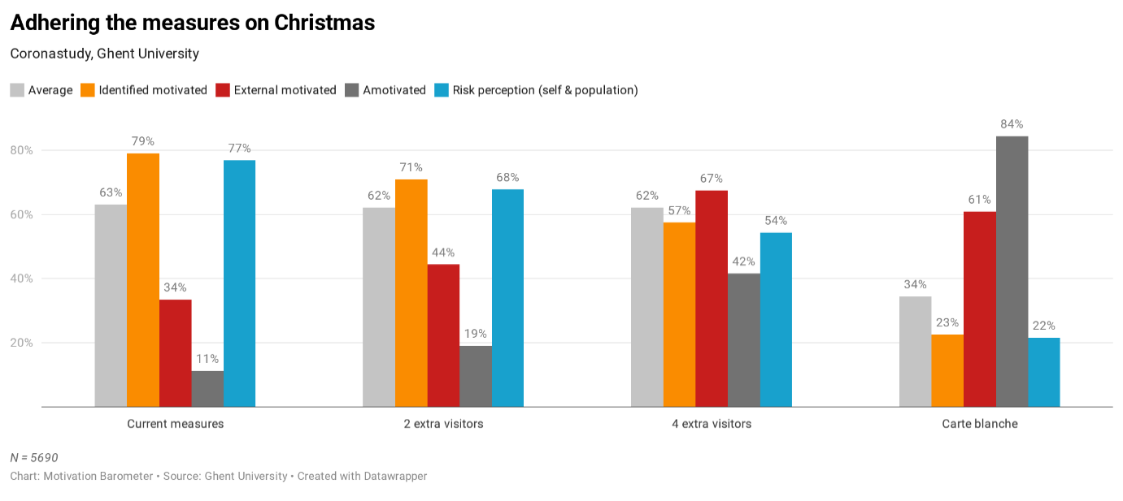

Figure 5 : Différents niveaux de conformité au scénarios parmi les différents groupes d'âge

Ces résultats permettent d'expliquer pourquoi les taux de conformité sont analogues dans les trois scénarios. Les citoyens motivés et conscients des risques souhaitent adhérer à des scénarios plus stricts, tandis que les citoyens démotivés ne le souhaitent pas. L'inverse est vrai pour les scénarios plus souples. Cela s'explique par le fait que les citoyens motivés et conscients des risques adoptent une perspective à long terme : ils comprennent que plus les assouplissements augmentent, plus l'inquiétude et l'incertitude augmentent. En échange d'une plus grande certitude, ils acceptent donc volontairement des mesures plus strictes à Noël. Les citoyens motivés de façon “obligatoire” (externe) et démotivés, en revanche, se concentrent davantage sur les avantages à court terme et sont donc plus positifs face à des scénarios plus souples. Il ressort donc des analyses que la non-adhésion aux mesures dans les deux premiers scénarios est plus probablement due à la démotivation. À leur tour, les scénarios plus flexibles sont moins suivis par les personnes motivées et conscientes des risques, car elles ne les considèrent pas assez stricts.

**Conclusion 3 :** les citoyens volontairement motivés et conscients des risques sont - plus que le citoyen moyen - disposés à se conformer aux scénarios de Noël les plus stricts. Au lieu de se concentrer sur les avantages à court terme de se réunir à Noël, ils sont plus susceptibles de voir les inconvénients à long terme tels que l'augmentation des infections et une situation qui échappe à tout contrôle.

## Question 4 : Comment la motivation générale évolue-t-elle pendant cette crise ?

Depuis le mois de mars, nous utilisons le baromètre de motivation pour enregistrer l'évolution de la motivation de la population à se conformer aux mesures COVID. Compte tenu des effets positifs de la motivation volontaire pour des scénarios de Noël plus stricts, la question se pose de savoir comment la motivation générale a évolué au cours des dernières semaines. La figure 6 montre une tendance positive. C'est intéressant, car depuis le début du premier lockdown, la motivation n'a cessé de baisser et il n'y a actuellement aucune certitude que le lockdown actuel suffira. D'autre part, le nombre d'infections diminue et la pression sur les hôpitaux semble s'alléger, ce qui renforce la confiance et donc la motivation. La population a l'impression que les efforts déployés ont un effet. À cela s'ajoutent les nouvelles prudemment positives concernant les vaccins, qui offrent à la population une certaine perspective.

**Conclusion 4 :** la motivation volontaire continue d'augmenter pendant ce lockdown, un résultat encourageant !

Figure 6 : Évolution de la motivation volontaire

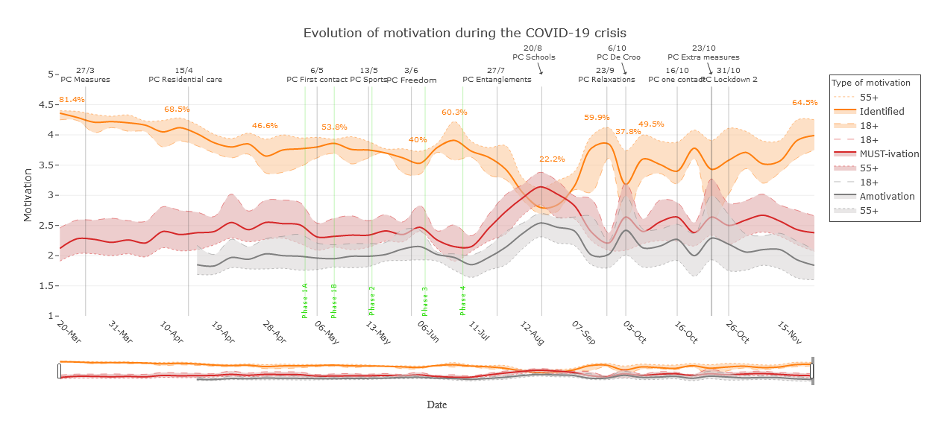

## Actions politiques

Sur la base de ces résultats, il semble plus crucial que jamais de continuer à accroître la motivation volontaire et la sensibilisation aux risques. En effet, ceux-ci vont de pair avec une meilleure acceptation de scénarios plus stricts. À cette fin, nous formulons 8 points d'action concrets.

1. Expliquez bien la valeur ajoutée de mesures plus strictes. De cette façon, elles ne seront pas vécues comme "forcées" et limitant l'autonomie, mais comme logiques et limitant les risques. Des recherches antérieures ont également montré qu'une justification convaincante peut motiver les personnes démotivées. Par exemple, cela peut se faire en utilisant une infographie pour montrer comment les gens s'attendent à ce que la situation évolue lorsque des mesures plus strictes sont maintenues et que des mesures plus souples sont introduites.
2. Précisez suffisamment tôt les mesures qui seront mises en place pendant les vacances. En communiquant clairement et suffisamment tôt, vous créez la prévisibilité, évitez les échappatoires et donnez à la population la perspective et le temps de se préparer pour les fêtes de fin d'année. Faites une distinction entre Noël et le Nouvel An, entre le soir et la nuit et si les personnes de contact doivent être les mêmes sur toute la période.
3. Introduisez le terme de mesures de réduction des risques et cesser de parler de mesures strictes ou souples. La population est prête à suivre des mesures adaptées aux risques de la situation, qu'elles soient strictes ou souples.
4. Si un assouplissement (par exemple, deux visiteurs) est accordé avec la période de fin d'année, il est crucial d'y associer un engagement de résultat. Proposer un objectif intermédiaire réalisable auquel nous pouvons aspirer ensemble. Communiquez cet objectif intermédiaire à court terme afin qu'il puisse avoir un effet motivant et offrir une perspective.
5. Faites une estimation de si et quand nous atteindrons l'objectif intermédiaire prévu et communiquez chaque semaine comment la courbe d'hospitalisation évolue en comparaison à la courbe estimée et à l'objectif prévu. En faisant cela, donnez un feedback positif et exprimez votre gratitude à la population pour avoir soutenu l'effort.
6. Inscrivez l'ensemble des efforts pour atteindre nos objectifs dans un projet de solidarité de la population, où chacun peut s'inspirer et se soutenir mutuellement. Passez des appels pour partager des idées créatives afin de célébrer Noël et le Nouvel An dans une atmosphère agréable (afin que l'accent soit mis sur ce que nous pouvons faire plutôt que sur ce qui nous manque).
7. Accordez une attention particulière, dans la communication, aux groupes cibles plus jeunes pour lesquels les scénarios plus stricts de Noël et sans doute aussi de fin d'année seront plus autonomes. Adressez-vous à eux directement et de manière empathique. Cela ne signifie pas qu'il faille privilégier ce groupe cible en lui accordant des mesures plus clémentes, car cela briserait l'esprit de solidarité et la résurgence des contaminations dans ce groupe cible encourageraient les récriminations et la polarisation.
8. Maintenez la conscience du risque au sein de la population. Cela peut se faire à l'aide du baromètre qui indique clairement la situation à risque dans laquelle nous nous trouvons encore ou par le biais de témoignages informatifs du secteur des soins de santé. Il est important que les médecins et les infirmières des hôpitaux et des centres de soins résidentiels donnent un aperçu de leur travail de manière neutre, informative et narrative et ne le fassent pas de manière réprobatrice, menaçante ou anxiogène. Ce n'est que dans le premier cas que l'empathie est suscitée chez les citoyens, ce qui les incite à faire davantage d'efforts volontaires.

**Conclusion 5 :** développez un plan de communication systématique pour faire passer ces différents messages de motivation à la population.

Coordonnées de contact

* **Chercheur principal :**

Prof. Dr. Maarten Vansteenkiste (Maarten.Vansteenkiste@ugent.be)

* **Chercheur collaborateur:**

Prof. Dr. Omer Van den Bergh (omer.vandenbergh@kuleuven.be)

* **Gestion et diffusion du questionnaire :**

Drs Sofie Morbee (Sofie.Morbee@ugent.be)

* **Données et analyses :**

Joachim Waterschoot (Joachim.Waterschoot@ugent.be)

www.motivationbarometer.com 